出國人服務機關：臺灣省政府
出國人職稱姓名：林主席政則、蔡科長志雄、邱
專員一峰
出國地點：美國加州、佛羅里州、猶他州
出國時間：民國101年7月5日（四）至民國101
年7月14日（六）
報告時間：民國101年8月

報告大綱
- 緣起
- 參訪經過大要
一、與美方政要晤談
（一）佛羅里達總商會(Florida Chamber of Commerce)會長Frank
Ryll、佛羅里達商會顧問Todd G. Kocourek、佛羅里達州商
會國際貿易專家萊恩(Ryan West)、佛州經濟發展局Luis
Perez-Codina
（二）佛羅里達州助理州務卿Jennifer Kennedy及文化組主任
Sandy Shaughnessy。
（三）佛羅里達州長史考特(Governor Rick Scott)及副幕僚長凱莉
女士(MS. Carrie A. O’Rourke)
（四）猶他州眾議長Rebecca Lockhart與猶他州參、眾議員
（五）猶他州州長Gary R. Herbert、州長經濟發展辦公室亞太區
Brett W. Heimburger主任、猶他世貿中心主席Lew Cramer。
（六）猶他州姐妹郡市首長與議員
二、會見僑界
（一）佛羅里達州僑學界人士：

（二）「投資台灣、放眼全球」佛州僑界座談會:

（三）達拉斯機場轉機，與德州僑界晤敘:

（四）與猶他州僑領餐敘

（五）參訪洛杉磯台灣書院

三、猶他州主持「台灣科技與貿易研討會」
四、舉辦南加州地區小留學生兵役問題座談會
五、接受東森美洲台「媒體有約」專訪
- 檢討與建議
一、活化省府職能，鞏固台美關係
二、宣慰僑胞，凝聚向心力
三、參加投資招商座談，鼓勵來台投資
四、擴大國際宣傳交流、推展省府形象
肆、附註資料
附件一: 訪問美國姊妹州行程(July 5 ~ 14, 2012)
附件二: 訪美照片

壹、源起
今(101)年適逢臺灣省與美國佛羅里達州、猶他州，分別締盟20週年及32週年，為敦睦臺灣省政府-美國姊妹省州情誼，加強與美國姐妹州經貿、科技人文等交流合作，及僑團聯誼，促進台美雙方友好關係，臺灣省政府主席林政則由外交部精心籌備安排下，前往該二州訪問，重申姐妹州情誼。

林主席此行赴美，成果豐碩，除了成功邀請美國佛羅里達州州長史考特(Rick Scott)及猶他州州長賀伯(Gary R. Herbert)擇期來台訪問，永續雙方友好關係，加強台美經貿、科技、人文等多方交流合作外。同時也回訪2012年五月曾來台訪問猶他州眾議長Rebecca Lockhart女士等猶他州參、眾議會政要，永續台美雙方友好關係。
近年來，政府積極改善臺灣投資環境，且與大陸簽訂兩岸經濟合作架構協議（ECFA），2012年由瑞士國際管理學院(IMＤ)發布的世界競爭力排名，臺灣投資環境已由2010年第8名進步到2011年第6名。林主席此次訪美，特於佛羅里達州舉辦「投資台灣、放眼全球」佛州僑界座談會、猶他州主持「台灣科技與貿易研討會｣開幕，呼籲美國中外企業領袖及僑胞，踴躍回臺投資，獲得極大迴響，美國龍之傳奇演藝公司陳建國總裁於佛州座談會中，響應愛台決心，將在南投縣日月潭，投資新臺幣20億興建邵族文創園區，發展台灣文創產業。

返美最後一站，林主席亦於洛杉磯華僑中心，舉辦「南加州地區小留學生兵役問題」座談會，說明目前修正「護照條例施行細則」將護照效期由現行半年改為一年，並將會以個案方式處理小留學生兵役問題。與會家長及小留學生役男，共約卅人，對於持續三年辦理座談會及進行追踪處理，表示感謝與肯定。

貳、參訪經過大要
一、與美方政要晤談
（一）佛羅里達總商會(Florida Chamber of Commerce)會長Frank
Ryll、佛羅里達商會顧問Todd G. Kocourek、佛羅里達州商
會國際貿易專家Ryan West、佛州經濟發展局Luis
Perez-Codina
時間：2012年7月6日 (星期五)上午9點半
地點：佛羅里達總商會辦公室
在我國外交部駐邁阿密代表處牟處長華瑋及洪副處長正彬、廖僑務委員柏虞陪同下，林主席於7月6日（五）上午抵達佛州首府塔城，拜會美國佛羅里達總商會(Florida Chamber of Commerce)會長Frank Ryll及佛州經濟發展局Luis Perez-Codina等人，雙方在近一小時的晤談中，洽談中提到，中華民國台灣為佛州很重要的貿易夥伴之一，無論在汽車零組件、出口貿易、生物醫學、國防工業皆有許多可合作的契機。
佛州商會會長Frank Ryll表示，因應巴拿馬運河開闢，美國佛州邁阿密港擁有新的商機及契機，期待能與佛州商會多加合作，推展台灣與佛州的經貿往來；林主席表示，佛州商會協助州政府降低失業率、鼓勵投資的作法很值得學習，因應巴拿馬運河開闢，回國後會將意見代轉給外交部、經建會及經濟部等相關部會參採，多幫助台商拓展中南美洲市場，以分散全球投資風險，未來駐外單位可與商會合作舉辦台灣產品推展會。同時，佛州研究生命醫學有顯著成果，建議教育部、衛生署可將臺灣與佛州高等學院、生物醫療機構學術研究合作作為開端，再朝共同發展生物醫療科技方向努力。
雙方在晤談後，均認為台灣與佛州均有許多共同點與合作之契機，期望未來雙方增加機會交流，共創經貿合作之機會。

（二）佛州州政府助理州務卿 Jennifer Kennedy及文化組主任
Sandy Shaughnessy女士
時間：2012年7月6日 (星期五)11點

地點：州政府助理州務卿辦公室
佛州州政府助理州務卿 Jennifer Kennedy表示佛州州政府相當重視文化交流及文物保存工作，過去也有跟台灣文化團體有交流合作﹔林主席表示，臺灣省政府與佛羅里達州是在1992年8月26日，由當時的臺灣省政府主席連戰先生與佛羅里達州蔡爾斯州長簽訂姐妹州，今年為締盟20周年慶，雙方盟誼深厚，建議可在既有姐妹州情誼基礎上，擴大臺灣與佛州雙方文化團體、博物館、動植物園間交流合作，佛州在文化工作上卓越的成果，也將會轉達文化部研議合作。
稍後，雙方互贈禮品合影留念，並由文化組主任Sandy Shaughnessy女士親自導覽佛州州政府博物館，館內收藏佛州悠久歷史之文憲紀載，及許多佛州百年古物，其中文物陳列整齊、史料保存良好、文字記錄解說詳實及館內導覽動線流暢，值得本府史料文獻館學習借鏡，作為典藏本府省政史料文獻文物之參考。

（三）佛羅里達州長史考特(Governor Rick Scott)及副幕僚長凱
莉女士(MS. Carrie A. O’Rourke)
時間：2012年7月6日 (星期四)下午1點半
地點：佛羅里達州-塔城(Tallahassee)佛州州政府州長辦公室
為促進臺灣省政府與美國佛羅里達州結盟20年的姊妹州情誼，在我外交部駐邁阿密經濟文化辦事處牟處長華瑋及洪副處長正彬的妥善安排及積極聯繫下，佛羅里達州長史考特Rick Scott及州長副幕僚長 Carrie O’Rourke於塔城州政府-州長辦公室會見林主席一行人。
雙方晤談近一小時，就促進臺灣省與美國佛羅里達州間經貿建設、科技人文、增進雙方友好關係等，廣泛交換意見。林主席除肯定史考特州長努力推動該州的經濟成長，以及降低失業率的具體成果外，同時也當面邀請史考特州長，明年2013年擇期來我國訪問，以落實雙方姐妹州真誠情誼。
同時林主席也向史考特州長表達，盼望州長能再從旁協助建議美國聯邦政府早日同意我國加入美國免簽證計畫(VWP)，俾利兩國人民之互訪交流，同時希望擴大台灣與佛羅里達州間觀光旅遊人數之成長。
佛羅里達州史考特州長對台友好，當面欣然同意明年春天擇期來台訪問，同時也肯定台灣近年來經濟突飛猛進之成就，並承諾加強雙方交流合作，促進台美友好關係，尤其州長辦公室懸掛兩國國旗，象徵台美雙方深厚友誼，最後雙方互贈紀念品，於州長辦公室兩國國旗前合影留念。
（四）猶他州眾議長Rebecca Lockhart與猶他州參、眾議員
時間：2012年7月9日 (星期一)中午12點
地點：猶他州-Fleming’s Prime Steakhouse

與會人員:
  - 猶他州眾議長Rebecca Lockhart
  - 猶他州參議員Scott K. Jenkins(多數黨領袖)
  - 猶他州參議員Gene Davis
  - 猶他州參議員Melanie H. Browen
  - 猶他州眾議員Christine Facer Watkins(少數黨領袖)
  - 猶他州眾議員Eric K. Hutchings
猶他州眾議會Rebecca Lockhart議長與參議員Gene Davis等議員對台友好，林政則主席曾於今(101)年5月30日(星期三)上午，代表馬英九總統及陳冲院長於行政院第一接待室，接見由美國猶他州參議長Michael Waddduops先生及眾議長Rebecca Lockhart女士共同率領的「猶他州議會領袖訪華團」，此次回訪，倍感溫馨。
本次林主席回訪猶他州，Lockhart議長於猶他州頗富盛名的Fleming’s牛排館，設宴款待林主席參訪團，Lockhart議長表示5月來台訪問，承蒙林主席接待，對台留下良好印象，盼望下次有機會訪台。
林主席表示非常感謝Lockhart議長及在座議員盛情午宴款待，很高興在台北一別後，短時間回訪猶他州，此行除與晤賀伯州長，另將主持「台灣貿易科技」研討會，參訪科技研究中心(USTAR)，進一步尋求雙方可合作領域；其次，感謝猶他州議會近年來數度通過決議支持我國國際參與等案。感謝在各位議員支持下，我國已成為WHA觀察員，希望各位多加支持台灣獲得美國免簽證計畫(VWP)，以增進雙方友好關係。
稍後，眾議長Lockhart也親自帶領林主席參訪州政府大樓，介紹州政府大樓四個主要政府機關:州政府、參眾議會、法院，同時說明州政府大樓為古老歷史建築物，具保存價值，但由於距離地震斷層帶僅3公里，2009年議會通過預算，州政府進行地震基座改造工程，歷時兩年，花費2億多美元，使州政府大樓成為全美抗震度最高的大樓建築物，值得本府學習觀摩。

（五）猶他州州長Gary R. Herbert、州長經濟發展辦公室亞太
區Brett W. Heimburger主任、猶他世貿中心主席Lew
Cramer。
時間：2012年7月9日 (星期一)下午4點40分
地點：猶他州The Capitol州政府接待廳
美國猶他州與臺灣省政府自1980年7月23日締結姊妹州開始，迄今32週年，盟約簽署人為當時的臺灣省主席林洋港及猶他州州長馬特森。猶他州政府及參眾議會一向對台友好，且多次通過法案支持臺灣，為中華民國外交的最佳盟友。
美國猶他州賀伯 (Gary Richard Herbert) 州長特別在州政府接待廳，接待林主席等一行，雙方晤談融洽，歷時近一小時，針對拓展雙方經貿、教育、文化、觀光等各方面交換意見。
林主席首先預祝賀伯州長年底競選連任成功，並當面邀請賀伯州長選後，明年率團前來我國訪問，賀伯州長欣然應允。其次，林主席在會晤中，感謝猶他州政府及州長經濟發展辦公室，協助我國於猶他世貿中心辦理「台灣科技研討會」，讓猶他州中外工商企業領袖認識台灣，瞭解台灣，進而投資台灣。同時林主席也向賀伯州長說明我國馬英九總統及陳沖院長行政團隊，亦是以經濟發展為首要施政目標，也極重視人才培育訓練，及教育的投資，這些目標與賀伯州長兩年來大力推動經濟發展，及重視教育文化的目標一致，賀伯州長如同「教育州長」，林主席希望雙方未來能繼續加強姐妹州友誼，拓展兩國合作，共同增進經濟成長，照顧人民福祉。
賀伯州長對此表示，非常認同馬總統與陳院長的經濟優先、照顧人民的施政理念，他上任兩年多來，積極爭取加州高科技公司投資，並屢獲評為全美「最適做生意之州｣(best state for business)及全美第二「最具繁榮前景之州」(boom state)，為改善投資環境，修改或鬆綁368條法規並降稅等做法，2010-2011年間創造25,000工作機會，該州2012年4月份失業率6%，低於全美平均失業率8.2%，林主席讚揚賀伯州長政績斐然，年底競選連任，應可順利。
最後，林主席與賀伯州長互贈紀念品，並在兩國國旗、州旗前，與全體訪問團員合照留念。
（六）猶他州姐妹郡市首長與議員
時間：2012年7月9日 (星期一)下午6點30分
地點：Grand American Hotel

與會人員:
- 鹽湖郡(南投縣姐妹郡)議員Richard Snelgrove
- 鹽湖城(基隆市姐妹市)議長Soren Simonsen
- 鹽湖城副議長Charlie Luke
- 鹽湖城市議員Carlton Christensen
- 西谷市(南投市姐妹市)市長Mike Winder
- Murray市(嘉義市姐妹市)市長 Daniel C.Snarr
7月9日晚間在外交部舊金山辦事處副處長王海龍、組長黃莉芳、外交部駐舊金山辦事處科技組組長汪庭安、臺貿中心駐舊金山李哲欽主任陪同下，林主席與猶他州姐妹郡市首長與議員一同餐敘。
林主席表示，感謝姐妹郡市首長及議員長期以來與台灣姐妹縣市維持良好友誼關係，承蒙各姐妹郡支持，過去與外交部舊金山辦事處共同合作舉辦台灣電影節及照片展等，十分感謝各姐妹郡首長及議員協助推廣台灣文化，未來盼續與外交部合作，共同促進文化交流。
各姐妹郡首長及議員對台友好，雙方對促進臺灣與猶他州各姐妹郡交流均有共識。其中，西谷市市長Mike Winder曾來台傳教兩年，精通中文，同時大力支持象徵台美友誼之中華牌樓，在西谷市傳統文化中心揭幕，馬英九總統特頒「天下為公」及「世界大同」題字，意義重大。
為表兩國盟誼，西谷市市長Mike Winder特於次日7月10日下午在西谷市市議會，致贈西谷市市鑰予臺灣省政府林政則主席，象徵我國與西谷市邦誼永固，意義重大。
二、會見僑界
（一）佛羅里達州僑學界人士：

時間：2012年7月7日 (星期六)中午12點
地點：La Riviera餐廳, 5800 Blue Lagoon Drive, Miami
與會人員-
佛州St Tomas大學副校長陳思齊、美國生物醫藥公司Opko
Health創辦人許照惠博士、邁阿密台貿中心劉主任義良。
林主席由外交部邁阿密辦事處處長牟華瑋、副處長洪正彬陪同，與佛州St Tomas大學副校長陳思齊、美國生物醫藥公司Opko Health創辦人許照惠博士一同餐敘。佛州St Tomas大學副校長陳思齊表示，近年來，赴美留學返台人才越趨減少，除中國大陸磁吸效應外，國內環境產學研究制度不健全，讓赴美留學人才無誘因回國服務，許照惠博士也表示國內致力發展生物醫學科技，台灣高等學院研究機構應積極與美國優良生醫技術公司或研究機構合作，以促進國內生物醫學技術之進步。
林主席表示，陳副校長及許博士的意見，會將相關寶貴意見代轉回給經建會、經濟部、教育部等相關單位參採，共同為提升台灣生物醫學技術，健全化完整的產學研究制度規範而努力。
（二）「投資台灣、放眼全球」佛州僑界座談會:
時間：2012年7月7日 (星期六)晚上七點
地點：Chu’s Taiwan Kitchen, 2728 Ponce de Leon Blvd,
Coral Gables, FL 33134
與會人員-
外交部駐邁阿密洪副處長正彬、外交部駐邁阿密李組長正
永僑務委員楊喬生、廖柏虞、僑務諮詢委員葉國鈞、曾永福，
安良工商會會長鄧少風、臺灣貿易中心駐佛州辦事處主任劉義
良、St.Thomas大學副校長陳思齊賢伉儷、大奧蘭多臺灣商會會
長嚴培達、僑務顧問蔡長治、美國龍之傳奇演藝公司陳建國總
裁等僑領。
林政則主席赴美訪問首站，在佛州邁阿密市參加「投資臺灣，放眼全球」佛州僑界座談會，此次座談會是由外交部駐美邁阿密代表處牟華瑋處長、洪正彬副處長、李定勇組長、江月琇組長協助安排辦理，佛州僑胞及工商界領袖等六十餘人出席踴躍，僑務委員楊喬生、廖柏虞、僑務諮詢委員葉國鈞、曾永福，安良工商會會長鄧少風、臺灣貿易中心駐佛州辦事處主任劉義良、聖湯瑪士(St.Thomas) 大學副校長陳思齊賢伉儷、大奧蘭多臺灣商會會長嚴培達、僑務顧問蔡長治等僑領均應邀出席。
林主席在座談會中，首先向僑胞說明臺灣的投資環境已改善甚多，瑞士國際管理學院(IMＤ)於2011年發布的世界競爭力排名，臺灣由去年第8名進步到第6名；尤其ECFA簽訂後，臺灣去年觀光外匯大幅成長至140億以上，經濟貿易均大幅成長，證明馬英九總統、行政院陳冲院長所領導提倡的富民經濟，安心內閣，是真正為臺灣在做事，請僑友多加支持。
同時，林政則主席也呼籲僑胞有機會回臺投資，而且要爭取佛州人士來臺觀光，也希望臺灣人士在美國免簽證之後，多到佛州觀光旅遊，讓姐妹州關係再進一步強化。
最後，林政則主席說，這四年來馬英九總統推動的活路外交，已有很大成果，也改善了與大陸的友好關係。此次來訪佛州，成功邀請到佛州州長史考特允諾明春來臺訪問，並研議促進與佛州經貿、教育及文化交流等事宜，可謂成果豐碩。
林主席專題報告後，一向關心臺灣建設的美國龍之傳奇演藝公司陳建國總裁，向林主席表示，將於南投縣投資新臺幣20億興建邵族文創園區，來促進臺灣經濟發展，增進民眾就業機會，可說是用行動愛護臺灣的最好實例，當場受到許多熱烈的掌聲。在近三小時的「投資臺灣，放眼全球」佛州僑界座談會，氣氛熱絡，圓滿成功。
（三）與德州僑界晤敘:
時間：2012年7月8日 (星期日)下午1點半
地點：德州達拉斯機場
林政則主席一行從邁阿密前往猶他州鹽湖城，利用在德州達拉斯機場轉機兩小時時間，會晤德州僑界-達拉斯機場董事會主席薛維誠，及達拉斯谷前僑務委員祖光夫婦，谷祖光博士與薛維誠主席代表德州僑界盼望明年外交部能擇期安排臺灣省政府，至德州拜訪政要及宣慰僑胞。
林主席表示，德州與台灣省政府自1988年起，已24年姐妹州情誼，將建議外交部把德州中西部姐妹州列入明年優先考量姐妹州參採。雙方晤談氣氛融洽，林主席也邀請谷祖光博士夫婦及薛維誠主席若他日返台，有機會到中興新村參訪晤敘。

（四）與猶他州僑領餐敘:
時間：2012年7月10日 (星期二)晚上6點半
地點：Red Maple Chinese Cuisine

與會人員:
外交部駐舊金山王副處長海龍、外交部駐舊金山黃組長莉
芳、僑務顧問曹家鳳、僑務促進委員陳建銘、王建人、陳由義、
談和碩、黃舒品、鄺杏森(秉公堂主席)、前僑務顧問方森茂教授、
簡茂雄、中華聯誼會會長呂玲玲、中華聯誼會副會長胡淑洋、
臺灣同鄉會會長陳皆成、鹽湖華人合唱團團長關麗芬、西谷市
中華牌樓設計師何慧娜、余黃鏗娟、駐舊金山辦事處科技組組
長汪庭安、舊金山台貿中心李哲欽。

我國旅居猶他州僑胞人數約1萬人，以從事旅館、旅遊、餐飲、公職為主，雖僑胞較少，但十分團結，皆自發性配合我駐外單位舉辦活動，餐會人數出席踴躍，約20位僑胞出席，林主席首先感謝熱心僑胞對臺灣的支持，以及對我駐外處同仁的協助，同時也代表馬英九總統及行政院陳冲院長，向僑胞們表達問候及關懷之意。
林主席表示，此次訪問猶他州感受到僑胞接待的熱情，承蒙駐外單位及僑胞協助，讓拜會猶他州賀伯州長及「台灣科技與貿易研討會」得以圓滿完成，中華民國自從馬英九總統及行政院陳冲院長上任以來，有關民生的福利，兩岸關係的改進，促進觀光的努力，降低全民失業率，提昇國家競爭力等積極作為，讓台灣已脫胎換骨，希望猶他僑界同胞回國投資，共同為台灣經濟繁榮發展而努力。
（五）參訪洛杉磯台灣書院

時間：2012年7月11日 (星期三)下午5點

地點：洛杉磯洛僑中心

與會人員-臺灣書院中心梁崇禮主任、丘昌生副主任、程東海、
楊賢怡顧問等人，外交部駐洛杉磯辦事處劉克裕副處長、劉立
欣組長陪同。
臺灣省政府主席林政則，此次訪美期間，特地專程到洛杉磯參觀「臺灣書院」，對於剛成立一年多的書院，給予打氣、鼓勵，期勉克服困難，發揮書院功能，加強宣導臺灣多元文化與漢學文化的精隨。
林主席在外交部駐洛杉磯辦事處劉克裕副處長、劉立欣組長陪同下，參訪位於洛杉磯華僑文教服務中心的「臺灣書院」，由臺灣書院中心梁崇禮主任、丘昌生副主任、程東海、楊賢怡顧問等人親自迎接，並由程東海顧問親自向林主席簡報「臺灣書院」推動現況與未來發展。
程東海顧問向林主席說明，目前臺灣書院在美國有三個駐點（洛杉磯、休士頓、紐約），洛杉磯「臺灣書院」民國99年11月12日籌設、100年10月14日在洛杉磯僑文中心營運，響應馬英九總統文化興國政策，運用台灣先進資訊及數位科技，整合華語文教學及正體文推廣、臺灣研究與漢學研究、臺灣多元文化等三大面向，每月在「全球華文網」舉辦遠距教學分享，合計自籌設臺灣書院迄今，已舉辦及支援活動70場次、服務主流社會及華裔人士達1萬6千200人次，投入志工達640人次，成果豐碩。
程東海顧問說，因臺灣書院主政單位及執行單位權責未明確釐清，文化部成立迄今，尚未將臺灣書院明確定位，也未納入業務範圍；雖有熱心志工無私協助推動，但執行部門欠缺專職人力及預算經費，以致臺灣書院推動工作遭遇極大窘境。
林主席表示，馬英九總統推動的文化興國政策，籌設臺灣書院，主要是希望將「臺灣走向世界、世界走進臺灣」，讓世界更多人認識臺灣，書院正為中華文化的領航者，尤其是書院志工們推動宣傳臺灣多元文化與漢學文化的精髓，他以臺灣書院志工為榮。有關面臨臺灣書院推動的困難，他回國後願意協助，將請示行政院陳冲院長，明確臺灣書院未來的定位與權責單位，讓辛苦營運、已有斐然成果的臺灣書院，得以繼續推廣臺灣文化，讓臺灣精神得以傳承永續，在國際上繼續發光發熱。
雙方晤談近半小時，林主席也致贈臺灣省政府出版品：抗日戰爭勝利及光復特展專輯、芳草人物代表專輯、臺灣客庄影像、臺灣風土特色旅遊、走過中興新村榮光之路等書籍，雙方互贈禮品並合影留念。

三、猶他州主持「台灣科技與貿易研討會」
時間：2012年7月10日 (星期二)中午12:00-14:00

地點：猶他世貿中心會議室

與會人員-
臺貿中心駐舊金山李哲欽主任主講「臺灣投資環境」，工研院
北美公司王韶華總經理、外交部駐舊金山辦事處科技組組長汪
庭安主講「臺灣科技及產業發展」。

今年為臺灣省政府與美國猶他州結盟姊妹州32週年紀念，林政則主席硬外交部安排，參加在猶他州鹽湖城世界貿易中心的「臺灣貿易與科技研討會」。林主席非常感謝猶他州州長經濟發展辦公室與猶他世界貿易中心的協辦，讓此一研討會順利舉辦，尤其在辦公室主任布萊特．韓博格(Brett W. Heimburger)及貿易中心總裁盧．肯門 (Lew Cramer)的大力協助及共同主持下，近八十幾位中外工商企業主管參加，座無虛席，討論熱絡，研討會非常成功。
林主席致詞時表示，臺灣與猶他州雖然相隔數千百哩，但是互相關懷聯繫的心是一樣的，今日，全球經濟重心從西方轉移到亞太地區，而臺灣正是進入東亞及大中華地區的最佳經濟跳板，希望猶他州企業家多加利用臺灣所具有的區域經濟優勢。
自從馬英九總統上任後，臺灣經濟成長重新復甦，臺灣在過去兩年經濟成長率達到10.72%與GDP成長4.03%，國際貨幣基金組織（IMF）預測臺灣經濟成長率將在2016領先亞洲四小龍，臺灣去年失業率僅4.39%，而且預測逐漸降低。同時根據瑞士國際管理學院(IMＤ)於2012年發布的世界競爭力排名，臺灣進步到第7名，這些種種數據都足以說明臺灣投資環境已大幅改善，且成功度過世界金融風暴。近年來與中國大陸簽訂ECFA後，兩岸目前每周有561直飛航班連接大陸41個城市，大陸對臺開放68個港口，其中52個海港，16個為長江河港，證明臺灣為外國投資人進入大陸市場的最佳跳板，呼籲與會人士來臺投資。
此次「臺灣貿易與科技研討會」會中，除了分送行政院全球招商服務中心所印行的「投資臺灣、放眼全球」簡介等資料，提出：「歡迎來到臺灣－美麗之島投資，選擇臺灣成為掌握成功的關鍵，行政院全球招商服務中心是外商投資臺灣的最佳夥伴！」，同時由臺貿中心駐舊金山李哲欽主任主講「臺灣投資環境」，工研院北美公司王韶華總經理、外交部駐舊金山辦事處科技組組長汪庭安主講「臺灣科技及產業發展」，講述內容充實，數據詳實，充分顯示投資臺灣的利基很多，獲得會場人士的肯定與重視，並紛紛提出相關投資臺灣的問題，也得到圓滿答覆，反應甚佳，與會人士希望能多舉辦類此活動。

林主席開幕致詞英文內容：
Remark at the “Taiwan Trade and Technology Seminar”

Director Brett Heimburger,
President and CEO Lew Cramer
Distinguished guests, ladies and gentlemen,

This year marks the 32nd anniversary of the Sister State relationship between the State of Utah and the Province of Taiwan. It is such an honor and privilege for me to be invited here to commemorate this occasion with you. First of all, I would like to take this opportunity to express our appreciation to the Governor’s Office of Economic Development, and World Trade Center Utah for all their hard work in making this event possible.

Taiwan and Utah may be separated by thousands of miles of land and sea, but the shared values and numerous LDS missionaries easily span this divide. With the shifting of the global economy from the West to the East, Taiwan now serves as the ideal entry to East Asia and Greater China. And we look forward to partnering with Utah businesses as they seek to enter that region.

Amidst the global economic downturn, we were very glad to see Taiwan’s economy rebound. Taiwan’s economic growth reached 10.72 percent and 4.03 percent in the past two years, with predicted growth of 3.03 percent this year. The IMF predicts that Taiwan economic growth will lead among the Four Asian Tigers through to 2016. Unlike many countries with double digit unemployment, Taiwan’s unemployment rate was 4.39 percent last year and is estimated to be slightly lower this year.

I am proud to say that Taiwan is also one of the more competition economies in the world, ranking 7th in the”2012 World Competitiveness Yearbook.” The International Institute for Management Development (IMD), authors of the yearbook, also noted that Taiwan’s economy performed exceptionally well during the global economic crisis.

In recent years, Taiwan and China have signed the Economic Cooperation Framework Agreement (ECFA), along with various direct flight and shipping agreements, which have only enhanced Taiwan’s position. Taiwan has unprecedented access to China. Each week, up to 561 direct flights connect Taiwanese cities to 41 Chinese cities. In addition, Taiwanese vessels can visit 16 ports on the Yangtze River and 52 other parts of China.

Today, Director Jer-Chin Lee is going to give you a big picture of Taiwan trade environment. President Sean Wang and Director Ting-an Wang will update you on Taiwan’s industrial development and the strengths of its technology sectors

Given our achievements, I strongly believe that Taiwan’s favorable business and vibrant innovative environment will be your ideal partner to enter Greater China and the Asian markets. Again, thank you for considering Taiwan. May the connections you make here today only flourish in the years to come. Thank you very much!

四、舉辦南加州地區小留學生兵役問題座談會
時間：2012年7月11日 (星期三)晚上18:30

地點：洛僑中心會議室

與會人員-
外交部駐洛杉磯辦事處劉克裕副處長、劉立欣組長、洛杉磯經
文處移民秘書劉文章、秘書游智雅、留學生代表及家長等30
人。
林政則主席積極為海外小留學生解決兵役問題，過去兩年訪美期間皆召開「小留學生兵役問題座談會」，本次訪美再次由外交部駐洛杉磯辦事處副處長劉克裕、劉立欣組長協助下，召開「南加州地區小留學生兵役問題」座談會，說明三年來積極協商解決小留學生兵役問題的初步成果。林主席表示，行政院於今年7月8日已核准跨部門協商決議，將修改中華民國護照施行條例，讓僅能取得中華民國護照六個月效期的海外「小留學生」，能取得一年效期簽證，並視個案得以加簽。
林主席說明，行政院非常重視海外小留學生兵役問題，希望跨部會能協商出跳脫傳統的解決方案，放寬簽證效期，是解決海外小留學生兵役問題的第一步，隨著台灣104年將實施募兵制，內政部與國防部可望在第二階段，進一步擬定海外小留學生履行當兵義務的方式。 座談會當晚，小留學生代表及家長發言熱烈，均肯定此一放寬護照效期依年的初步成果，惟希望林主席繼續努力，協助海外小留學生放寬兵役限制，使海外留學生得以返國為國效力。
五、接受東森美洲台「媒體有約」專訪
時間：2012年7月12日 (星期四)上午10:30

地點：東森美洲台攝影棚

與會人員﹕
東森美洲電視台吳忠國採訪主任(主持人)、新聞部王祥齡副
理、外交部駐洛杉磯辦事處劉立欣組長陪同。
林主席訪美行程最後一天，7月12日一早在外交部駐洛杉磯辦事處劉立欣組長的安排下，接受東森美洲電視台「與媒體有約」主持人吳忠國採訪主任與新聞部王祥齡副理節目專訪。林主席在專訪中將小留學生兵役問題處理情形、省政府的功能與及權責、馬英九總統強調廉能政府及訪美成果等，均透由專訪節目作充分的說明，經由電視專訪放送全美及加拿大等地，達到擴大宣傳政策的效果，算是此行的一項大收穫。
同時，林主席也在專訪節目中以有獎徵答方式，詳細說明省政府近年來角色功能及權責的轉換，報告省府近年來充分扮演台灣省轄內15縣市與中央溝通協調之角色，充分說明省府優秀員工配合精省及組織再造後，和中部科學園區管理局合作，將中興新村升級為「高等研究園區」之卓越績效，使臺灣省政府角色與職能重新活耀，林主席也在節目中，歡迎僑胞有機會返台中興新村參訪、認識中興新村之美。
參、檢討與建議
一、活化省府職能，鞏固台美關係
本次林主席偕同本府總務科長蔡志雄、主席室邱一峰專員，承蒙外交部細心安排籌劃，出訪臺灣省政府-美國姐妹州:佛羅里達州、猶他州、加州三州，成功邀訪美國佛羅里達州史考特州長和猶他州賀伯州長明年來台訪問，並與佛州、猶他州等多位政要會晤，增進雙方經貿、科技、文化交流合作，推動我國加入美國免簽證計畫(VWP)，尤其拜會以上二州時，州長皆欣然同意訪台，且以高規格、懸掛兩國國旗之國際外交禮儀型式，接待林主席等人，足見臺灣省政府組織精簡後，雖職能調整，但能以過往與美國各姐妹州結盟之深厚情誼，協助我駐外單位突破外交困境，鞏固我國對美邦誼，活化省府職能，可謂省府協助我國駐外單位推展外交邦誼的具體實績。

二、宣慰僑胞，凝聚向心力
林主席本次率團訪美，受到佛羅里達州、猶他州、加州當地僑胞熱烈歡迎，分別在佛羅里達州參加「投資台灣、放眼全球」佛州僑界座談會、猶他州與僑領餐敘、及加州舉辦「南加州地區小留學兵役問題」座談會，和當地僑胞座談，互動良好。除了代表馬英九總統及行政院陳冲院長表達對僑胞的關心，也感謝僑界旅美長久以來對台的支持與貢獻。
而在加州連續三年舉辦「南加州地區小留學兵役問題」座談會，林主席也說明政府積極解決國外小留學生兵役問題的政策與初步成果，獲得僑胞及留學生一致肯定，有助凝聚僑界向心力，成果斐然。

三、參加投資招商座談，鼓勵來台投資
響應馬英九總統的富民經濟，安心內閣政策，林主席在佛羅里達州參加「投資台灣、放眼全球」佛州僑界座談會及猶他州主持「台灣貿易與科技研討會」，均呼籲國內外中外企業家與僑胞有機會來臺投資，除說明台灣正積極全球招商，已設立全球招商中心，也向僑胞及中外企業家報告臺灣投資環境的改善、兩岸交流熱絡、活路外交免簽證國家增加、促進觀光發展、降低全民失業率等具體亮麗政績，
尤其在佛州僑界座談會中，一向關心臺灣建設的美國龍之傳奇演藝公司陳建國總裁，也當場向林主席表示，將於南投縣投資新臺幣20億興建邵族文創園區，來促進臺灣經濟發展，增進民眾就業機會，可謂此行赴美一大收穫。

四、擴大國際宣傳交流、推展省府形象

林主席本次訪美，在外交部細心安排下，得以與美方多位政要及僑胞會面，除利用晤談中，加強台美雙方在經貿、教育文化、科技上交流合作外，林主席也將省府新印製的「我愛國旗」書籍、省政報導、紀念文鎮等紀念品加以宣傳，不僅介紹臺灣省政府現況，宣傳馬英九總統政績與活路外交政策，有助美方及僑界中外人士認識、瞭解臺灣，進而投資臺灣。
尤其在訪美最後一天，應東森美洲台邀請上「媒體有約」節目專訪暢談臺灣省政府現況、組織再造、廉能政府、小留學生兵役問題、訪美成果等，其節目在全美及加拿大等全球播放，讓大家了解到在精省後，省政府仍然積極運作，扮演好中央及地方的溝通橋樑，有助擴大國際宣傳、增進本府正面形象。
附件一: 訪問美國姊妹州行程(July 5 ~ 14, 2012)
7月5日（星期四）
16:40 搭乘中華航空CI006由臺北飛往美國洛杉磯市
14:05 抵達洛杉磯國際機場
下午 拜訪僑友
18:45 前往洛杉磯機場
21:15 搭乘美國航空AA1254由洛杉磯飛往佛羅里達州邁阿密市
7月6日（星期五）
05:25 抵達邁阿密市
07:00 搭乘美國航空AA3460由邁阿密飛往佛州塔城(Tallahassee)
08:30 抵達塔城
09:30 拜會佛羅里達總商會(Florida Chamber of Commerce)
(與會出席者Frank Ryll—Florida Chamber of Commerce佛
州商會以及 Luis Perez-Codina—佛州經濟發展局Enterprise
Florida Inc.。
地址:136 S Bronough St.,Tallahassee, FL 3230)
11:00 拜會佛州助理州務卿 Jennifer Kennedy
(文化組主任Sandy Shaughnessy與會,地址:400 S
Monroe St#P12, Tallahassee, FL 32399)
12:00 便餐
(餐會人員:牟處長華瑋、洪副處長正彬、廖僑務委員柏虞。
餐廳Masa,地址:1001 N. Monroe St, Tallahassee, FL32303)
13:30 拜會佛羅里達州州長Rick Scott等政要
(與會人員:Scott州長、州長副幕僚長 Carrie O’Rourke。
地點:The Capitol州長辦公室)
15:30 拜會美國佛州私立大學與學院系統總裁Ed H. Moore,Ph.D.
18:50 搭乘美國航空AA3455由塔城(Tallahassee)飛往邁阿密
20:15 返抵邁阿密國際機場
夜宿 邁阿密Westin Colonnade Coral Gables(地址: 180 Aragon
Avenue, Coral Gables, FL 33134; Tel: 1-305-441-2600)
7月7日（星期六）
上午 參訪邁阿密市政建設
12:30 與邁阿密僑學界人士餐會
(與會人士:牟處長華瑋、洪副處長正彬、St Tomas大學陳
副校長思齊、美國生物醫藥公司Opko Health創辦人許照
惠博士、邁阿密台貿中心劉主任義良。
地點:La Riviera餐廳, 5800 Blue Lagoon Drive, Miami)
14:30 參訪邁阿密市政建設
19:00 「投資台灣、放眼全球」佛州僑界座談會
(與會人員:洪副處長正彬、僑務委員楊喬生、廖柏虞、僑
務諮詢委員葉國鈞、曾永福，安良工商會會長鄧少風、
臺灣貿易中心駐佛州辦事處主任劉義良、St.Thomas大學
副校長陳思齊賢伉儷、大奧蘭多臺灣商會會長嚴培達、
僑務顧問蔡長治等僑領。
地點:Chu’s Taiwan Kitchen, 2728 Ponce de Leon Blvd,
Coral Gables, FL 33134; Tel:1-305-441-2600)
夜宿 邁阿密Westin Colonnade Coral Gables
7月8日（星期日）
11:15 搭乘美國航空AA395由邁阿密飛往德州達拉斯市
13:15 抵達達拉斯市(機場董事會主席薛維誠,達拉斯谷前僑務.
委員祖光夫婦代表駐休士頓辦事處廖處長接機)
15:15 搭乘美國航空AA2077由達拉斯飛往猶他州鹽湖城
16:50 抵達鹽湖城
18:30 行程簡報餐會(地點:Kyoto餐廳)
夜宿 鹽湖城Little America Salt Lake City
500 South Main, SLC, UT 84101(800)453-9450
7月9日（星期一）
12:00 猶他州眾議長Rebecca “Becky”Lockhart午宴
(地點:Fleming’s Prime Steakhouse)
14:00 參觀猶他州參眾議會
16:40 拜會猶他州州長Gary R. Herbert等政要
(與會人員:Herbert州長、州長經濟發展辦公室亞太區
Brett W. Heimburger主任、猶他世貿中心主席Lew
Cramer，陪同人員駐舊金山辦事處江副處長海龍、黃組
長莉芳。地點:The Capitol州長辦公室)
18:30 與猶他州姐妹郡市首長餐敘(鹽湖郡議員Richard
Snelgrove、鹽湖城議長 Soren Simonsen、鹽湖城副議長
Charlie Luke、鹽湖城市議員Carlton Christensen、西谷市
市長Mike Winder及Murray市Daniel C.Snarr。
地點:Grand American Hotel)
夜宿 鹽湖城Little America Salt Lake City500 South Main, SLC,
UT 84101(800)453-9450
7月10日（星期二）
10:00 參觀摩門教會總部(接待人員:Elder Bennion夫婦)
12:00 主持「台灣科技與貿易研討會｣開幕並致詞
(臺貿中心駐舊金山李哲欽主任主講「臺灣投資環境」，
工研院北美公司王韶華總經理、外交部駐舊金山辦事處
科技組組長汪庭安主講「臺灣科技及產業發展」
地點:猶他世貿中心會議室)
15:00 參訪「猶他科技及研究計畫」(Utah Science,
Technology and Research, USTAR)
接待人員:Alan Walker, Director, USTAR Technology
Outreach& Innovation Program
18:30 與猶他州僑領餐敘
夜宿 鹽湖城Little America Salt Lake City
7月11日（星期三）
10:05 搭乘美國航空AA3039由鹽湖城飛往加州洛杉磯市
11:00 抵達洛杉磯市
17:00 參訪洛杉磯台灣書院(位於洛僑中心)
接待人員: 臺灣書院中心梁崇禮主任、丘昌生副主任、程
東海、楊賢怡顧問等人，外交部駐洛杉磯辦事處劉克裕
副處長、劉立欣組長陪同
18:30 南加州地區小留學生兵役問題座談會(地點:洛僑中心
會議室)
夜宿 洛杉磯 BEST WESERN PLUS Monterey Park Inn
/(Add:420 N Atlantic Boulevard, Monterey Park,
CA,91754-1057 ;1-626-289-5090
7月12日（星期四）
10:30 接受東森美洲台「媒體有約」專訪
(東森美洲台吳忠國採訪主任、王祥齡副理。
地點:東森美洲台攝影棚)
下午 拜訪僑友
22:30 自旅館出發赴機場
7月13日（星期五）
01:50 搭乘華航CI007 號班機返台北
7月14日（星期六）
06:15 抵達台北
附件二:訪美照片
圖說1-7月6日(週五) 09:30拜會佛羅里達總商會
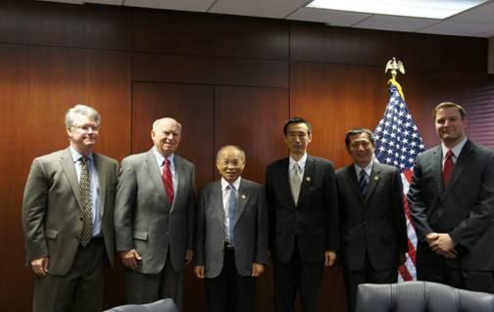
行政院政務委員兼臺灣省政府主席林政則(左三)拜訪美國佛羅里達商會會長(Frank Ryll)法蘭克(左二),佛羅里達商會顧問泰迪(左一)(Todd G. Kocourek),外交部駐邁阿密辦事處牟華瑋處長(右三)副處長洪正彬(右二)佛羅里達州商會國際貿易專家萊恩(Ryan West)(右一)。
圖說2 - 7月6日(週五)11:00拜會佛州助理州務卿 Jennifer Kennedy與文化組主任Sandy Shaughnessy
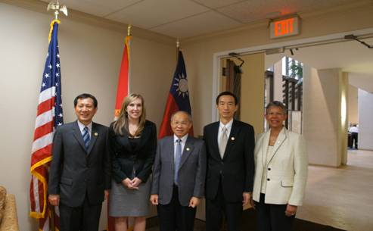
行政院政務委員兼臺灣省政府主席林政則(中),由外交部駐邁阿密辦事處牟華瑋處長(右二)副處長洪正彬(左一)陪同,拜訪美國佛羅里達州政府助理州務卿潔妮佛(Jennifer L.Kennedy)(左二),文化組組長珊蒂女士(Sandy Shaughnessy)(右一)。
圖說3 - 7月6日(週五)13:30拜會佛羅里達州史考特州長Rick Scott等政要
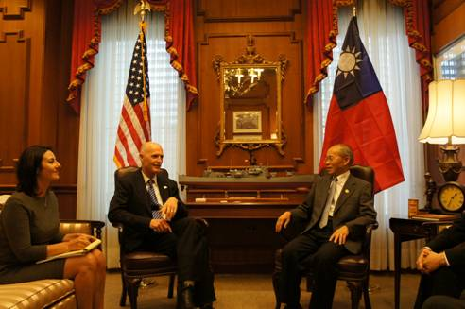
行政院政務委員兼臺灣省政府主席林政則(右一)與美國佛羅里達州州長史考特(Governor Rick Scott)(左二)及佛州州政府副幕僚長凱莉女士MS. CARRIE A. O’ROURKE(左一)共同商討雙方如何促進文化.教育.經濟及科技交流問題頗有共識
圖說3 - 7月6日(週五)13:30拜會佛羅里達州史考特州長Rick Scott等政要
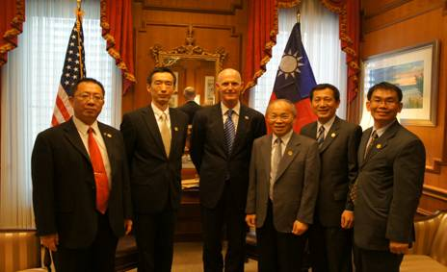
美國佛羅里達州州長史考特(Governor Rick Scott)(左三),行政院政務委員兼臺灣省政府主席林政則(右三),外交部駐邁阿密辦事處牟華瑋處長(左二)副處長洪正彬(右二),臺灣省政府蔡志雄科長(右一)及僑務委員廖柏虞(左一)於州長辦公室合影留念。

圖說4 - 7月6日(週五)15:30拜會美國佛州私立大學與學院系統總裁Ed H. Moore,Ph.D
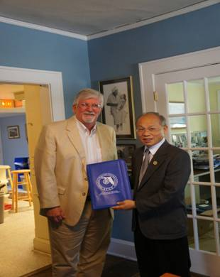
美國佛州私立大學與學院系統總裁Ed H. Moore,Ph.D(左)與行政院政務委員兼臺灣省政府主席林政則(右)交流臺灣與佛州教育合作合影留念。
圖說5-7月7日(週六)12:30與邁阿密重要僑學界人士餐會
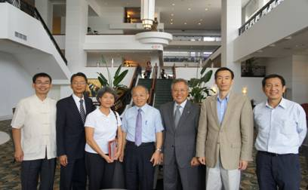
行政院政務委員兼臺灣省政府主席林政則(左四)與外交部駐邁阿密辦事處牟處長華瑋(右二)、洪副處長正彬(右一)、St Tomas大學陳副校長思齊(右三)、美國生物醫藥公司Opko Health創辦人許照惠博士(左三)、邁阿密台貿中心劉主任義良(左二)、臺灣省政府蔡志雄科長晤敘後合影留念。

圖說6-7月7日(週六)12:30「投資台灣、放眼全球」佛州僑界座談會
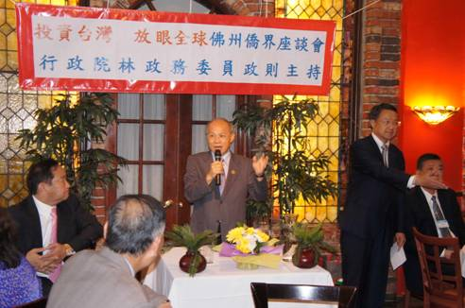
在我國駐邁阿密台北經濟文化辦事處李定勇組長(右一)主持下,行政院政務委員兼臺灣省政府主席林政則(中),7月7日晚於邁阿密市,向佛州僑界工商領袖60餘人報告"投資台灣,放眼全球"招商內容,隨即獲得美國龍之傳奇演藝公司陳建國(左一)總裁回應,即將計畫返台投資20億,在南投縣開發邵族文創園區,消息一經宣布,在場人士紛紛鼓掌表敬
圖說6-7月7日(週六)19:30「投資台灣、放眼全球」佛州僑界座談會
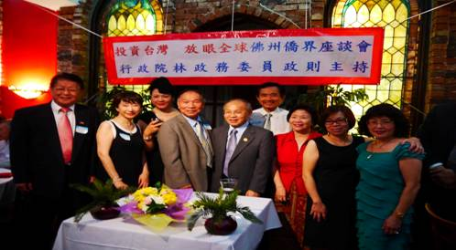
一向關心台灣的邁阿密僑務委員楊喬生(左四)及僑領廖唯志(左一),嚴培達(左三),王成章(右四)等人,於招商座談會後,與行政院政務委員兼臺灣省政府主席林政則(中)合影留念.
圖說8-7月9日(週一)12:30眾議長Rebecca “Becky” Lockhart午宴
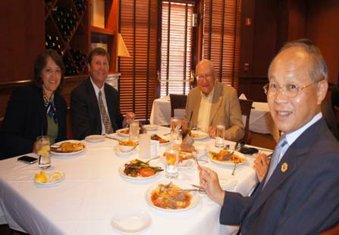
行政院政務委員兼臺灣省政府主席林政則與猶他州眾議長Rebecca “Becky” Lockhart夫婦(左起一.二)及參議員Scott K. Jenkins(右二)一同餐敘。

圖說8-7月9日(週一)14:00眾議長Rebecca “Becky” Lockhart導覽猶他州政府大樓
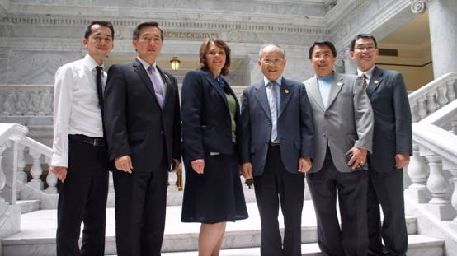
猶他州眾議長Rebecca “Becky” Lockhart(左三)親自導覽介紹猶他州政府大樓。

圖說9-7月9日(週一)16:30拜會猶他州Gary Herbert等政要
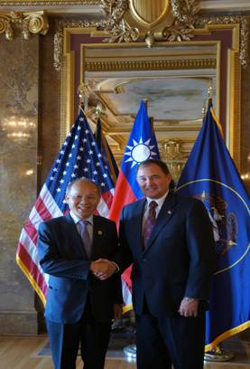
行政院政務委員兼臺灣省政府主席林政則(左),7月9日下午於猶他州政府州長接待廳,在兩國國旗及州旗前合影,與猶他州賀伯(Gary Richard Herbert)州長(右)握手合影。
圖說9-7月9日(週一)16:30拜會猶他州Gary Herbert等政要
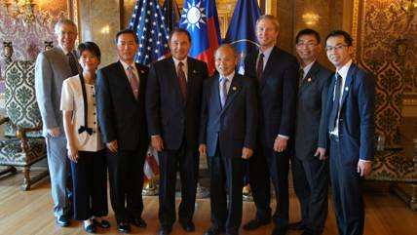
行政院政務委員兼臺灣省政府主席林政則(右四)與猶他州賀伯(Gary Richard Herbert)州長(左四).猶他州經濟發展辦公室亞太區布萊特.韓博格(Brett W. Heimburger)主任(右三).猶他世界貿易中心盧.肯門(Lew Cramer)主任(左一),外交部駐舊金山辦事處王海龍副處長(左三).黃莉芳組長(左二),臺灣省政府蔡志雄科長(右二)邱一峰專員(右一)一同合影.。
圖說10-與猶他州姊妹郡市首長餐敘，並獲西谷市和市議會贈送西谷市鑰予臺灣省政府
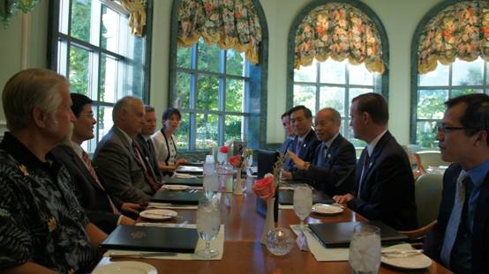
行政院政務委員兼臺灣省政府主席林政則與猶他州姐妹郡市首長餐敘，增進姐妹州情誼。
圖說10-與猶他州姊妹郡市首長餐敘，並獲西谷市和市議會贈送西谷市鑰予臺灣省政府
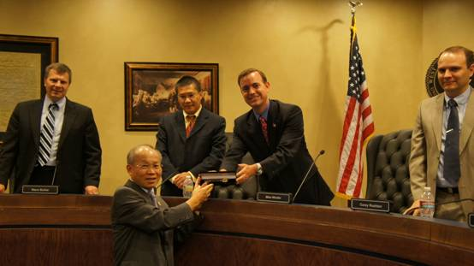
行政院政務委員兼臺灣省政府主席林政則代表臺灣省政府獲贈猶他州西谷市和市議會。

圖說11-7月10日(週二)12:00-14:00主持「台灣科技與貿易研討會｣開幕致詞
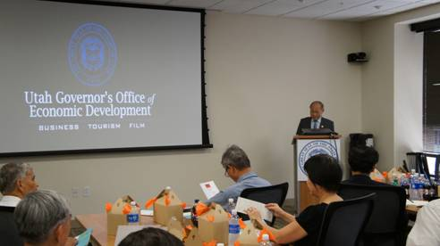
行政院政務委員兼臺灣省政府主席林政則在主持台灣貿易與科技研討會研討會中致詞,歡迎與會中外工商企業家到台灣投資。

圖說11-7月10日(週二)12:00-14:00主持「台灣科技與貿易研討會｣開幕致詞
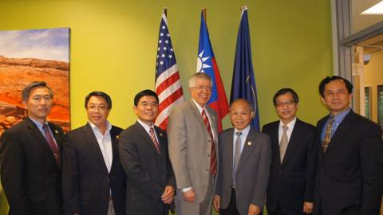
行政院政務委員兼臺灣省政府主席林政則(右三)與猶他世界貿易中心盧.肯門(Lew Cramer)總裁(左四)、台貿中心駐舊金山李哲欽主任(右二)、工研院北美公司王韶華總經理(右一)、外交部駐舊金山辦事處科技組組長汪庭安(左三)、外交部駐舊金山辦事處王海龍副處長(左一)、僑務促進委員陳建銘先生(左二)於台灣貿易與科技研討會後合影留念。

圖說12-7月11日(週三)17:00參訪洛杉磯臺灣書院
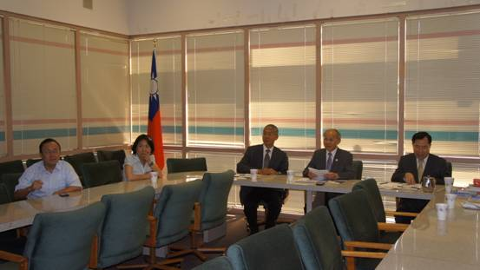
行政院政務委員兼臺灣省政府主席林政則(右二)由外交部駐洛杉磯辦事處劉克裕副處長(左三)、劉立欣組長(左二)陪同,聽取洛杉磯臺灣書院主任梁崇禮主任(右一)、丘昌生副主任、程東海、楊賢怡顧問(左一)說明臺灣書院現況。

圖說12-7月11日(週三)17:00參訪洛杉磯臺灣書院
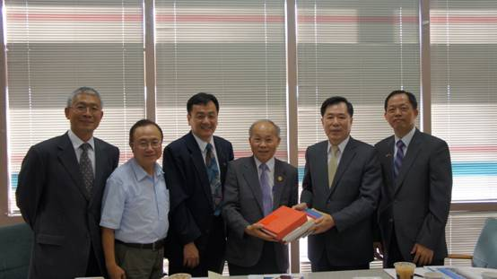
行政院政務委員兼臺灣省政府主席林政則(中)與洛杉磯臺灣書院主任梁崇禮主任(右二)、丘昌生副主任(右一)、程東海(左三)、楊賢怡顧問(左二).外交部駐洛杉磯辦事處劉克裕副處長(左一)一同合影留念。

圖說13-7月11日(週三)18:30南加州地區小留學生兵役座談會
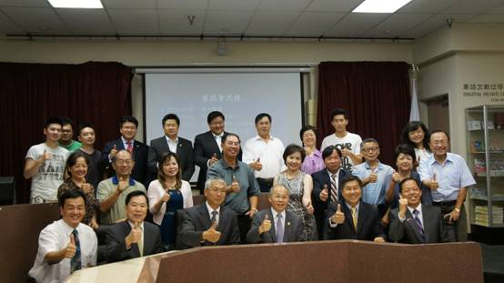
行政院政務委員兼臺灣省政府主席林政則主持南加州地區小留學生兵役問題座談會，會後與外交部駐洛杉磯辦事處劉克裕副處長、小留學生及學生家長合影留念。
圖說13-7月11日(週三)18:30南加州地區小留學生兵役座談會
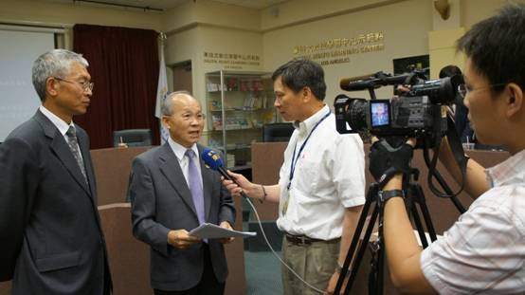
行政院政務委員兼臺灣省政府主席林政則(左二)主持南加州地區小留學生兵役問題座談會，會後由外交部駐洛杉磯辦事處劉克裕副處長(左一)陪同，接受東森美洲台訪問，說明行政院關心小留學生兵役問題。

圖說14-7月12日(週四)10:30接受東森美洲電視台「媒體有約」專訪參訪
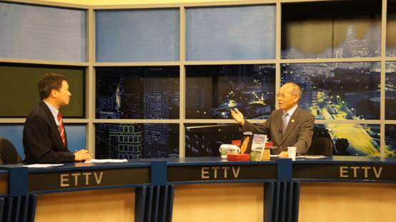
行政院政務委員兼臺灣省政府主席林政則(右)接受東森美洲台採訪中心吳忠國主任(左)專訪，說明行政院小留學生兵役問題處理情形、廉能政府、省政府的功能與及權責、及訪美成果等，透由專訪說明，放送全美及加拿大等地。
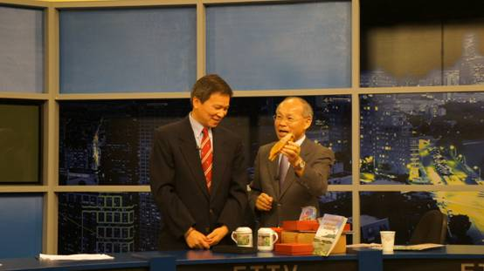
行政院政務委員兼臺灣省政府主席林政則(右)接受東森美洲台採訪中心吳忠國主任(左)專訪，說明行政院小留學生兵役問題處理情形、廉能政府、省政府的功能與及權責、及訪美成果等，透由專訪說明，放送全美及加拿大等地。

